**HLEDÁ SE MAJITEL !!!**

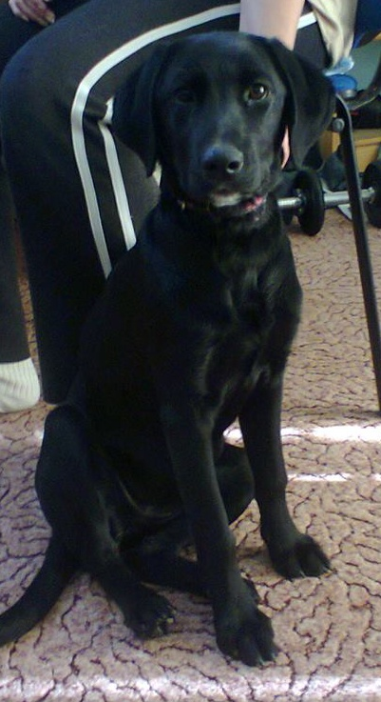

1.10.2015 na silnici u Bohuňovic byla nalezena asi čtyřměsíční fena křížence labradora. Byla černé barvy a na krku měla černý obojek s růžovými tlapkami. Pokud jste majitel, nebo majitele znáte, prosím kontaktujte nás na číslo 774 209 432.